Шаблон отчёта по лабораторной работе

Простейший вариант

Дмитрий Сергеевич Кулябов

Содержание

# Цель работы

Рассмотрим некоторые простейшие модели боевых действий – модели Ланчестера. В противоборстве могут принимать участие как регулярные войска, так и партизанские отряды. В общем случае главной характеристикой соперников являются численности сторон. Если в какой-то момент времени одна из численностей обращается в нуль, то данная сторона считается проигравшей (при условии, что численность другой стороны в данный момент положительна).

# Задание

Между страной Х и страной У идет война. Численность состава войск исчисляется от начала войны, и являются временными функциями $x(t)$ и $y(t)$. В начальный момент времени страна $Х$ имеет армию численностью 150 000 человек, а в распоряжении страны $Y$ армия численностью в 100 000 человек. Для упрощения модели считаем, что коэффициенты $a,b,c,h$ постоянны. Также считаем $P(t)$ и $Q(t)$ непрерывные функции. Постройте графики изменения численности войск армии Х и армии У для следующих случаев:

1. Модель боевых действий между регулярными войсками
$$\frac{dx}{dt}=−0.45x(t)−0.85y(t)+sin(t+8)+1$$

$$\frac{dy}{dt}=−0.45x(t)−0.45y(t)+cos(t+8)+1$$

2. Модель ведение боевых действий с участием регулярных войск и партизанских отрядов

$$\frac{dx}{dt}=−0.31x(t)−0.79y(t)+2sin(t)$$

$$\frac{dy}{dt}=−0.41x(t)y(t)−0.32y(t)+2cos(t)1$$

# Выполнение лабораторной работы

Здесь кратко описываются итоги проделанной работы.

Модель боевых действий между регулярными войсками:

//начальные условия  
x0 = 20000; //численность первой армии  
y0 = 9000; //численность второй армии  
t0 = 0; //начальный момент времени  
  
a = 0.45; //константа, характеризующая степень влияния различных факторов на потери  
b = 0.85; //эффективность боевых действий армии у  
c = 0.45; //эффективность боевых действий армии х  
h = 0.45; //константа, характеризующая степень влияния различных факторов на потери  
  
tmax = 1; //предельный момент времени  
dt = 0.05; //шаг изменения времени  
t = [t0:dt:tmax];  
  
function p = P(t)//возможность подхода подкрепления к армии х  
 p = sin(t + 8) + 1;  
endfunction  
  
function q = Q(t)//возможность подхода подкрепления к армии у  
 q = cos(t + 8) + 1 ;  
endfunction  
  
//Система дифференциальных уравнений  
function dy = syst(t, y)  
 dy(1) = - a*y(1) - b*y(2) + P(t);//изменение численности первой армии  
 dy(2) = - c*y(1) - h*y(2) + Q(t);//изменение численности второй армии  
endfunction  
  
v0 = [x0;y0];//Вектор начальных условий  
  
//Решение системы  
y = ode(v0,t0,t,syst);  
  
//Построение графиков решений  
scf(0);  
plot2d(t,y(1,:),style=2);//График изменения численности армии х (синий)  
xtitle('Модель боевых действий № 1','Шаг','Численность армии');  
plot2d(t,y(2,:), style = 5);//График изменения численности армии у (красный)  
xgrid();

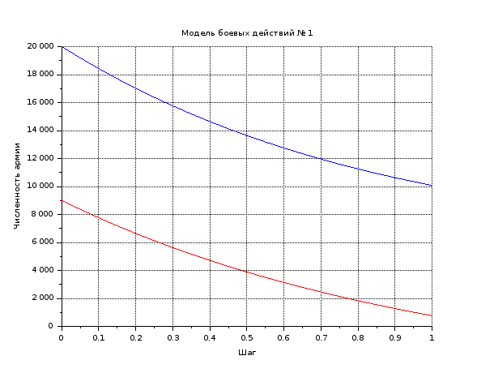

Граф для моделя боевых действий между регулярными войсками.

Модель ведение боевых действий с участием регулярных войск и партизанских отрядов:

//начальные условия  
x0 = 20000; //численность первой армии  
y0 = 9000; //численность второй армии  
t0 = 0; //начальный момент времени  
  
a = 0.31; //константа, характеризующая степень влияния различных факторов на потери  
b = 0.79; //эффективность боевых действий армии у  
c = 0.41; //эффективность боевых действий армии х  
h = 0.32; //константа, характеризующая степень влияния различных факторов на потери  
  
tmax = 1; //предельный момент времени  
dt = 0.05; //шаг изменения времени  
t = [t0:dt:tmax];  
  
function p = P(t)//возможность подхода подкрепления к армии х  
 p = 2*sin(t);  
endfunction  
  
function q = Q(t)//возможность подхода подкрепления к армии у  
 q = 2*cos(t);  
endfunction  
  
//Система дифференциальных уравнений  
function dy = syst(t, y)  
 dy(1) = - a*y(1) - b*y(2) + P(t);//изменение численности первой армии  
 dy(2) = - c*y(1) - h*y(2) + Q(t);//изменение численности второй армии  
endfunction  
  
v0 = [x0;y0];//Вектор начальных условий  
  
//Решение системы  
y = ode(v0,t0,t,syst);  
  
//Построение графиков решений  
scf(0);  
plot2d(t,y(1,:),style=2);//График изменения численности армии х (синий)  
xtitle('Модель боевых действий № 1','Шаг','Численность армии');  
plot2d(t,y(2,:), style = 5);//График изменения численности армии у (красный)  
xgrid();

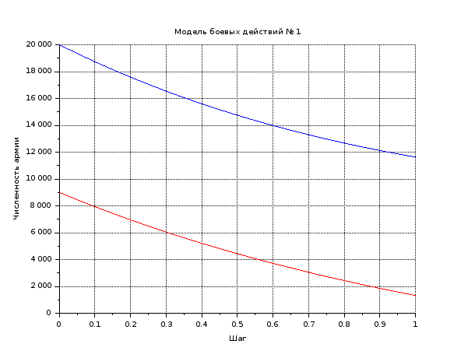 # Выводы

Рассмотрели задачу о моделе Ланчестера. Все щаги били успещно выполнёны.